

Tedenski jedilnik od 7. septembra do 13. septembra 2026

Zunanji obiskovalci

Kosilo | Ponedeljek  7.9.2026 | Torek  8.9.2026 | Sreda  9.9.2026 | Četrtek  10.9.2026 | Petek  11.9.2026 | Sobota  12.9.2026 | Nedelja  13.9.2026
meni 1  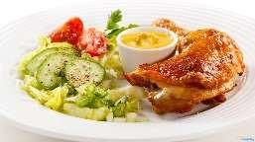 | krompirjev golaž s hrenovko vanilijev puding z malinovcem  (gluten, laktoza, jajca, soja) | juha z zakuho goveji stroganov zdrobovi cmoki zelje v solati (gluten, soja, jajca, laktoza) | milijon juha rižota z mesom solata  (gluten, laktoza, jajca) | ciganski golaž kruhov cmok sezonsko sadje  (gluten, laktoza, jajca) | tople kumare po kmečko stročji fižol z zabelo sladoled  (gluten, laktoza, jajca) | obara iz svinjskega mesa z žličniki sadna skuta  (gluten, laktoza, jajca, soja) | juha z ribano kašo pečen piščanec sladko zelje mlinci  (gluten, soja, jajca)
 | cordon bleu pečen krompir solata  (gluten, jajca, soja) | solatni krožnik s tuno in česnovimi kruhki  (gluten, jajca, laktoza, soja, ribe) | svinjski zrezek v čebulni omaki kroketi sestavljena solata (gluten, soja, jajca, laktoza) | pica (pršut,sir,pelati, olive, rukola) uni ali cola  (gluten, jajca, laktoza, soja) | sesekljan zrezek špinača pire krompir sladoled  (gluten, soja, jajca) | peskavica pommes frites solata  (gluten, laktoza, jajca, soja)
meni 2
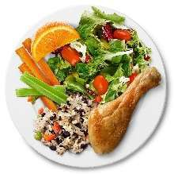
Pridržujemo si pravico do spremembe jedilnika.

